# 附件2：

# 校门出入口人员通道规范使用

一、人员照片信息采集、照片录入

1. 露出额头及耳朵，人脸正面(近期大头贴不可用)。
2. 照片白底，无逆光、无PS、无美颜。
3. 照片保存格式为JPG格式，大小像素200*200以上
4. 图片命名格式： 身份证件号码。Jpg (jpg为照片格式）。
5. 照片不合格或照片旋转90度录入系统导致机器误识别。
6. 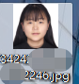例

二、人员进出口规范使用

1. 自觉排队、有序进出，一闸一人。
2. 在距离人脸识别终端50公分左右直视摄像头，进行验证通行。

3、人脸验证时人脸正面面对摄像头，屏幕会出现录入的照片，验证通行。

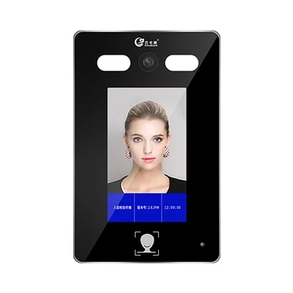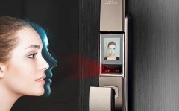

4、切勿跟行逆向，机器具备跟行、逆向报警。